U u u

Exercice 1 :
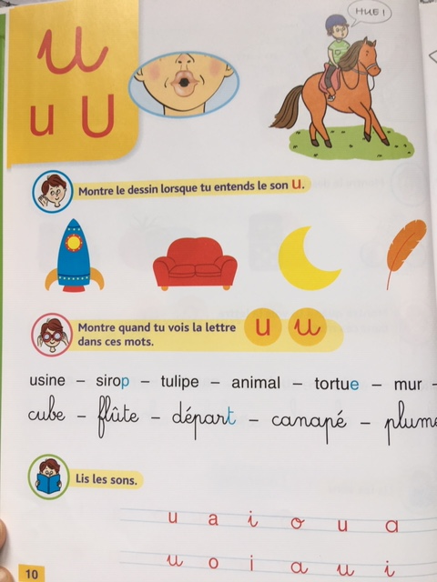

N’oublie pas de nommer les dessins de l’exercice 1 et de demander à un adulte de te lire les mots de l’exercice 2.

